2021届泉州七中高三历史限时训练（0106）
满分：100分 考试时间：75分钟 命题：陈力勋
第Ⅰ卷（选择题，共48分）
本卷共16小题，每小题3分，共48分。每小题只有一个选项符合题目要求。
1．有学者撰文指出，周文王父亲季历是太王幼子，太王将王位传季历，其兄泰伯出走；武王继承文王的王位，而他并非嫡长子；武王去世后，武王之弟周公实际上已经称王。该学者意在说明这一时期
A．王位继承方式创新 B．分封制度得以顺利推行
C．宗法制度尚不完善 D．统治集团内部和平共处
2．表1是根据《汉书》统计的西汉时期农业诏书颁布情况（共43条），这些诏书内容主要涉及劝农、赋税、赈济、农业灾害、农官等方面。这可以用来佐证，西汉时期
表1
颁布者 | 高帝 | 文帝 | 景帝 | 武帝 | 昭帝 | 宣帝 | 元帝 | 成帝 | 哀帝
数量/条 | 2 | 7 | 3 | 4 | 6 | 7 | 8 | 4 | 2
A．社会经济日益繁荣 B．农本立国传统稳固
C．精耕细作农业发展 D．重农抑商政策形成
3．图1是唐章怀太子(655—684年)墓道中的壁画《礼宾图》。该画作可以用来说明当时
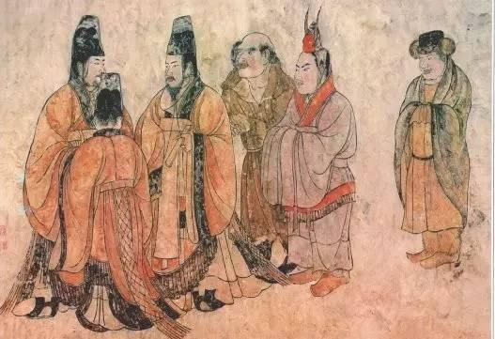
A．中外交流频繁 B．华夷观念浓厚
C．市民文化兴起 D．等级制度森严
4．明代小说集“三言二拍”的两百个故事中，超过三分之一取材于商人，《喻世明言》中引
用了“一品官，二品贾”的新谚语，《二刻拍案惊奇》中有“徽州风俗以商贾为第一等生业，科第反在次者”的记载。这反映出当时
A．科举选官制度僵化 B．重义轻利思想盛行
C．小说成为主流文化 D．社会崇富氛围浓厚
5．有学者统计，在1860—1900年间发生的400余起“反洋教运动”中，起宣传动员作用的
“揭帖”，对传教士的称谓，由“夷”转向“鬼子”“洋鬼”等俚语俗语，且使用频次随着时间发展不断增多。这可以用来说明
A．民族意识觉醒的程度 B．传教士在华活动区域
C．大众传媒的媒介功能 D．俚语俗语的使用范围
6．梁启超认为，惟有“使妇人各得其自有之权，然后风气可开”，女性才能够“近可宜家，远可善种”，做到“急保种之远谋”。这一思想
A．是对传统婚制的否定 B．保障了女性社会地位
C．具有鲜明的救亡色彩 D．推动了维新运动发展
7．表2为政府资本在近代中国新式产业中的比重构成情况。据此可知
表2
时间 | 在本国资本中的比重(%) | 在全社会资本中的比重(%)
1894年 | 92.4 | 58.8
1936年 | 24.8 | 5.4
1941年 | 50.0 | —
1942年 | 69. 58 | —
1946年 | 67.3 | 47.2
A．官僚资本始终占据主导 B．民族资本主义发展曲折
C．民族工业迎来发展春天 D．外国在华资本日益萎缩
8．1949年1月，中共中央上海局指出：“大规模的群众运动，甚至包括局部的武装斗争，只有在解放过程中或解放后才有可能”，当前主要任务是“进行反遣散、反迁移、反裁员、保厂、保校、保业、保命等具体斗争”。这一决定
A．扩大了中国共产党的影响 B．为解放战争胜利奠定了群众基础
C．沉重打击了国民党的统治 D．服务于党的工作重心转移的需要
9．1954年召开的“全国中学教育会议”上，中央领导指出“学生都想当干部，轻视劳动、轻视劳动人民”，1955年全国文教工作会议决定“有步骤地实施基本的生产技术教育”。这表明当时
A．劳动价值观念受到轻视 B．社会主义建设影响教育方针
C．科教兴国战略开始实施 D．人才培养目标脱离生产实际
10．表3为1987年台湾地区电影电视热门题材情况统计。这一现象的出现主要是因为
表3
电影公司或电视台 | 飞腾公司 | 中华电视台 | 台湾电视台
影片或栏目 | 《跨过海峡》 | 《返乡探亲》 | 《落叶归根，海外返乡行》
A．台湾当局两岸政策松动 B．海峡两岸军事对峙局面结束
C．大陆实行对外开放政策 D．“一国两制”已成为两岸共识
11．公元前3世纪，罗马外事大法官在审理跨国民事和商事案件时，会综合所涉各国与案
件有关的实体法，根据法的精神而不是法的条文，运用“衡平”（消除差别之意）手法做出裁决。外事大法官的裁决
A．推动了万民法的产生 B．终止了公民法的行使
C．平息了跨国民事纠纷 D．平衡了各民族的利益
12．16世纪时，意大利流行这样的说法：“一个坏的灵魂裹在一个美丽的躯体内是罕见的，
因此外在的美是内在美的真正体现。”同时期法国出版的《人的体貌》一书中也主张男子应该体格魁梧，粗壮结实。这些观念
A．反映出男性地位的崇高 B．推动了启蒙思想的出现
C．否定了因信称义的主张 D．体现了人文主义的影响
13．表4为1780—1840年英国妇女和儿童工资占家庭总收入比例的统计情况。这反映出
表4
家庭类型 | 矿工家庭 | 熟练技工家庭 | 工厂工人家庭 | 厂外加工工人家庭
所占比例 | 25%左右 | 20%左右 | 25 %—35% | 大于35%
A．妇女成为家庭收入支柱 B．儿童教育权益受到政府重视
C．传统家庭结构受到冲击 D．社会贫富差距呈现扩大趋势
14．恩格斯在1871年6月出版的《法兰西内战》导言中，指出“巴黎在最近．50年来爆发的每一次革命都不能不带有无产阶级的性质”。他作出这一判断主要是基于
A．启蒙运动的完成 B．工人阶级的觉醒
C．巴黎公社的失败 D．工业革命的兴起
15．英国于1961年和1967年两次提出加入欧共体的申请。由于英国试图保持“帝国特惠制“英镑区”及维持与美国的特殊关系，两次申请均被否决。在第三次申请加入谈判后，1973年英国终于进入欧共体。这一变化反映出
A．英国政治地位不断上升 B．美国对英国的控制力强化
C．欧共体实现了货币统一 D．西欧经济一体化程度加深
16．自1970年第三次不结盟国家首脑会议以后，不结盟运动几乎每次首脑会议都会通过《关于联合国的决议》，并向联合国大会提出建议，这些建议后来都被联大通过。这反映出
A．不结盟运动主宰联大会议 B．两极世界格局趋向瓦解
C．联合国成员结构发生变化 D．新的国际政治秩序形成

第Ⅱ卷（非选择题，共52分）
本卷为非选择题，共52分。第17—19题为必考题，每个试题考生都必须作答。第20—22题为选考题，考生根据要求作答。
（一）必考题：共40分。
17．阅读材料，完成下列要求。（16分）
材料一 漕运始于先秦，最初规模有限，主要为军事行动服务。先秦时期，各诸侯国纷纷开挖运河，如吴国开凿的堰渎、胥浦和邗沟，魏国开凿的鸿沟，齐国开凿的淄济运河等。唐宋以后中央集权的运行体系日趋完善，北宋的汴梁、南宋的临安、元朝的大都、明清时期的北京都是重要的人口聚居区。经济重心南移后，政治中心与经济中心出现分离的趋势，为保证京师的供给，需要源源不断从南方调运粮食，这项任务逐渐成为漕运最重要的职能。
——摘编自陈忠海《古代漕运与“河海之争”》
(1)根据材料一并结合所学知识，概括中国古代漕运的变化并分析原因。（8分）

格式要求：段落化、序号化
(1)变化：①由服务军事行动转向保障京师粮食供应；②由区域短途运输变为南北长途转运。（4分）
原因：①中央集权的不断加强；②经济中心与政治中心的分离；③经济重心的南移。（4分，每点2分，任答两点即可）

材料二

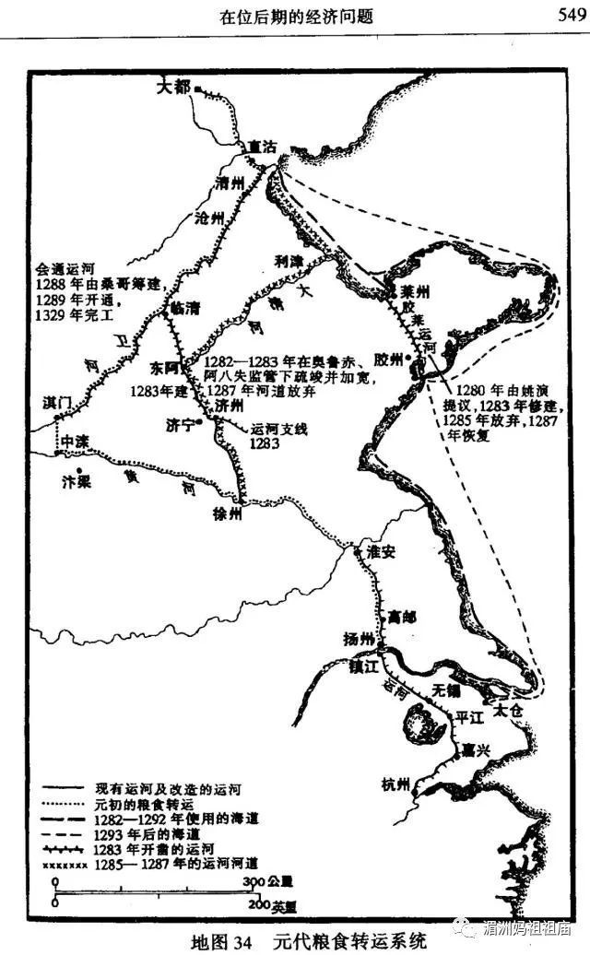
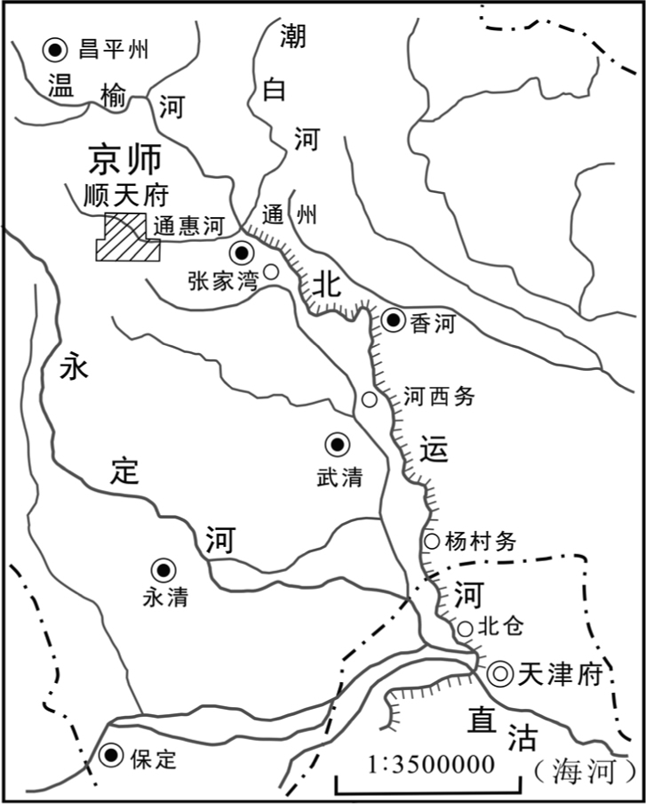

元代漕运示意图
明代漕运示意图

(2)根据材料二并结合所学知识，指出元代与明代漕运的主要区别，并分析明代漕运对经济发展的影响。（8分）

地图信息：图、文字说明

(2)区别：元代：河运与海运并重；明代：以河运为主。（2分）
影响：①南粮北运，保证了京师的供应；②促进了跨区域贸易的繁荣；③促进了南北经济交流；④带动了运河沿线的繁荣。（6分，任答三点即可）

18．阅读材料，完成下列要求。（12分）
材料一 18世纪，以贵族为主的上议院基本是英国议会权力的中心，掌控着立法权和司法权。当时英国的700万人口中拥有选举权的人只占总人口的4%，“陈旧的选区制使得议会的选举方式没有半点代表性可言”。贵族们利用议会的自由辩论将公共事务决策转变成不同派别及其追随者分赃和妥协的产物。这一体制在法国大革命之前，从未被严重质疑过。但随着民主需求的不断增加，无法真正体现民主的议会制在此后的政治实践中不断受到大众民主思潮的挑战。
——摘编自钱乘旦主编《英国通史》
(1)根据材料一，概括18世纪英国政治的特征，并结合所学知识分析其历史背景。（5分）

(1)特征：以贵族制为主体的混合民主制（或代议制度确立但贵族政治影响力较大）。（1分）
历史背景：①“光荣革命”后君主立宪制的确立；②土地贵族势力的强大；
③议会传统的影响。（4分，任答两点即可）

材料二 1700年后，法国的封建主义社会制度开始从巅峰跌落，新生的生产力受到陈旧的生产关系的束缚，特权者的统治意味着政治压迫，社会贫困随处可见。社会上的反抗行动早在18世纪40年代已经开始，并且逐渐加强。国王与高等法院的争斗持续并日益激化，巴黎高等法院发表宣言谴责专制，要求法治，表示抗拒征税。以资产者和劳动大众为主的第三等级也纷纷发表政治宣言，指出“国民就是全体国民”，要求改革选举制度，增加代表人数。
——摘编自郭华榕《法国政治制度史》

(2)根据材料二，简析18世纪法国社会的政治诉求及影响。（7分）

(2)诉求：①反对君主专制；②实行法治；③扩大选举权。（3分）
影响：①推动了法国大革命的爆发；②宣扬和实践了启蒙思想。（4分）

19．清末民初时期的征婚广告展示了近代思想的进步。阅读材料，完成下列要求。（12分）
表5
征婚广告一 | 征婚广告二
访求天下有志女子，其主义如下：一  要天足；二要通晓中西学术门径；三聘娶仪节悉照文明通例，尽除中国旧有之陋俗。如能合以上诸格及自愿出嫁，又有完全自主权者，勿论满汉新旧，贫富贵贱，长幼妍媸（yan chī，美和丑），均可。  ——《求偶》，《大公报》1902 (7) | 在“高士满”里有一位静淑温柔的姑娘，列  入舞女的阵线，她是初出道的小姐，还没有染上  时下欢场女子的坏脾气，芳名叫罗雯，二九年华，生下来艳丽大方，像一朵刚出水面的芙蓉，为了生活不得意而货腰度日，近来，她已渐渐地厌倦这种红灯绿酒夜的伴舞生活，她想最近公开征婚，以便择一良好的终身伴侣早得归宿，未知谁家好郎君，能有福气去做这护花使者呢！  ——《罗雯公开征婚》，《革新》1933 (18)
提取表中信息，说明上述材料对研究近代中国西学东渐及社会生活变迁有哪些史料价值。（12分）

基本思路：
1、材料类型（来源）说明：信息——价值
2、材料内容说明：信息——反映——可用于研究；总结

（二）选考题：共12分。请考生从20—21两道选考题中任选一题作答。如果多做，则按所做的第一题计分。
20．[选修1：历史上的重大改革回眸]（12分）
阅读下列材料，回答问题。
材料一 在北魏前期，由于民族本位意识……汉化处于不自觉的状态。……北魏孝文帝以其非凡的勇气、魄力，矢志不渝地推进鲜卑族的全面汉化改革，将北魏汉化运动推向高潮。他的一系列汉化举措，使得鲜卑上层与汉族上层融为一体，使鲜卑族的主体部分融入到中华民族大家庭之中。……孝文帝在文化上汇通南北，大量汲取南朝文化，不仅补充了北朝文化的缺失，更有助于消除南北歧见。
——摘编自胡阿祥《魏晋南北朝史十五讲》
材料二 （孝文帝）恶本俗之陋，欲以华风变之，故不惮为此举也。然国势之衰，实始于此。
——赵翼《廿二史札记》
（1）根据材料一分析孝文帝汉化措施的特点。（6分）

（1）特点：自觉汉化；全面汉化；汇通南北。（6分）

（2）根据材料一、二说明两位作者对孝文帝改革的评价的差异。（6分）

思路：态度（角度）和内容的差异、方法论
（2）不同：材料二中作者对孝文帝改革持肯定态度，认为改革促进了民族交融，有助于消除南北歧见；材料三中作者对改革持否定态度，认为改革是北魏走向衰落的转折点。（6分）

21．[选修4：中外历史人物评说]（12分）
阅读下列材料，回答问题。
材料 1953年12月，毛泽东等中央领导同志把李四光请到中南海，征询他对我国石油资源的看法。毛泽东对李四光说：要进行建设，石油是不可缺少的，天上飞的，地面跑的，没有石油都转不动。李四光陈述了他不同意“中国贫油”论调的理由，深信在我国辽阔的领域内，天然石油资源的蕴藏量应当是丰富的，关键是要抓紧做地质勘探工作。国庆10周年即将来临的1959年9月24日，石油工业部在黑龙江省肇州县高台子构造松基3井，首次获得自喷工业油流；紧接着9月26日，地质部在吉林省扶余县雅达红构造扶27井，也获得工业油流。从此我国东部找油取得了具有历史意又的重大突破，迎来了1960年大庆油田大会战的胜利。
——摘编自陈群《李四光与新中国地质事业的开创和发展》

（1）据材料并结合所学知识，概括党中央关心石油资源的原因。（6分）

（2）指出李四光否定“中国贫油"论的主要理论依据并归纳其对中国现代化建设的主要贡献。（6分）

2021届泉州七中高三限时训练（0106）
历史参考答案
1．C【解析】据材料信息可知，太王、王季、文王在王位传承方面，无立嫡立长的观念。而宗法制度的核心是传子立嫡立长，这说明西周建立前后宗法制度尚不完善，C项正确。A项“方式创新”与材料不符，B项分封制在材料中没有体现，材料中王位的传承曾引发三监之乱，D项错误。
2．B【解析】表中数据表明在西汉时期，最高统治者都重视农业问题，关注农业发展，这可以用来说明当时以农立国传统进一步稳固，B项正确。诏书数量及内容无法体现出A项结论；精耕细作农业主要是指通过各种方式提高土地利用效率和单位面积产出，材料中无法体现，C项错误；重农抑商政策形成于战国时期，D项说法与材料时间不符。
3．A【解析】材料中的壁画《礼宾图》出土于唐代皇室成员墓葬，属于一手史料。画中既有唐王朝的官员三人，也有不同着装风格的异域人士三人，结合标题可知，这应当描绘的是唐朝接待访唐异域宾客情形，可以说明唐代的中外交流状况，A项正确。材料中无法体现贵华夏贱夷狄的观念及等级制度，B、D项错误；市民文化是在宋代城市商品经济发展后兴起的，与材料时间不符，C项错误。
4．D【解析】明代小说的内容题材和相关记载共同表明当时社会对商人的态度、对财富的追求，D项符合题意。材料中不涉及对科举制度的介绍及评价，A项错误；B项表述与材料意思相反；小说是市民文学的体现，始终未能成为主流文化，C项错误。
5．A【解析】“反洋教”斗争的“揭帖”中从使用文言“夷”到使用俚语俗语“鬼子”“洋鬼”，说明参与斗争的群体由士绅阶层向社会下层民众扩散，体现出反抗外来侵略的民族意识觉醒的程度增强，故A项正确。材料中并未体现出传教士在华的活动范围，B项错误；“揭帖”不属于大众传媒，C项错误；各地区的俚语俗语并不相同，材料中无法体现，D项错误。
6．C【解析】梁启超认为女性获得权利，既有助于家庭，也有助于改善种族，以达到“保种”之目的，这与维新派宣扬的“保国保种”以救亡图存的主张是一致的，C项正确。材料中没有体现对传统婚制的态度，A项错误；B项“保障了”说法过于绝对；D项推论与材料没有直接联系。
7．B【解析】表中数据表明，政府资本在近代中国新式产业中的比重，除1936年外，所占比重均超过了50%，由另一列可以得出外国资本的比重也比较大，这些对于民族资本主义发展是不利的，B项正确，C项错误。A项“始终”说法错误，政府资本也不等同于官僚资本；外国资本比重在抗战后期逐渐上升，D项错误。
8．D【解析】结合材料时间和具体内容，可知当时的上海群众运动由暴力方式转向和平方式，这与当。时新民主主义革命即将取得基本胜利的形势和党的工作重心转移有关，D项正确。这一决定是对中共领导下的上海工人群众运动的具体指示，属于内部决定而不是公开宣示，A项“扩大影响”说法错误；B、C项表述与材料主旨不符。
9．B【解析】结合1954—1955年社会主义建设的宏观背景以及具体的要求和决定内容“实施基本的生产技术教育”，可以得出B项结论（1954年召开的全国中学教育会议明确中学教育“不仅供应高等学校以足够的合格新生，并且还要供应国家生产建设以具有一定政治觉悟、文化教养和健康体质的新生力量”）。A项说法与当时的主流意识形态不符；科教兴国战略提出于20世纪80年代，C项与材料时间不符；D项与材料表述相反。
10．A【解析】结合材料中的时间和热门题材主题可知，当时台湾地区的这种现象与台湾当局的政策松动有关（开放大陆探亲），A项正确。B项结束军事对峙时间与材料时间不符；C项对外开放政策早在1978年之后即已做出，与材料没有直接联系；D项说法错误。
11．A【解析】外事大法官的裁决不是根据具体的法律条文，而是根据各国实体法与法的精神灵活审判，这种一案一例的做法推动了万民法的产生，A项正确。公民法在公元前3世纪依然产生着重要作用，B项错误；C项“平息了”说法过于绝对，不符合史实；D项说法不符合材料主旨。
12．D【解析】16世纪意大利和法国流传的这些观念均指向对人的外在躯体特征的重视，这是文艺复兴时期人文主义的核心特征，受到了人文主义的影响，故D项正确。男性地位崇高不符合材料中对男性体征的描述，A项错误；启蒙思想强调的是独立的理性思考，关注人的灵魂和内在，与材料中关注外在美的主旨不符，B项错误；材料中未涉及对神的信仰问题，C项错误。
13．C【解析】材料时间及表中数据表明这是英国工业革命时期，家庭中收入来源更加多样化，原来单纯依靠男性获得收入的状况发生变化，越来越多的妇女儿童进入社会工作以获得收入，改变了传统的家庭结构。A项“支柱”说法不符合表中数据；童工问题产生说明当时儿童权益不受重视，B项错误；材料中没有涉及财富多寡的对比，D项错误。
14．B【解析】恩格斯指出巴黎公社运动前50年的革命均具有无产阶级的性质，这主要是指随着工业革命的开展和阶级矛盾的激化，无产阶级政治觉醒并登上历史舞台，故B项正确。其他选项说法均与材料中的时间或主旨不符。
15．D【解析】英国从之前的申请被否定再到成功加入欧共体，反映出欧共体的扩大和英国放弃部分自身利益融人欧洲一体化进程，D项符合题意。二战后英国的政治地位相对于二战前处于相对下降的趋势，A项错误；英国加入欧共体表明在摆脱美国的控制，B项错误；C项时间与材料时间不符。
16．C【解析】不结盟运动提交的提议在联合国大会都被通过，说明20世纪70年代，随着越来越多的新兴民族国家独立并进入联合国，使得在联大投票时能够团结一致应对美苏的霸权主义，故C项正确。A项“主宰”说法错误；B项“趋向瓦解”时间与材料不符；这一时期新的国际政治新秩序尚未形成，D项错误。
17．(16分)
(1)变化：由服务军事行动转向保障京师粮食供应；由区域短途运输变为南北长途转运。
（4分）
原因：中央集权的不断加强；经济中心与政治中心的分离；经济重心的南移。（4分，每点2分，任答两点即可）
(2)区别：元代：河运与海运并重；明代：以河运为主。（2分）
影响：南粮北运，保证了京师的供应；促进了跨区域贸易的繁荣；促进了南北经济交流；带动了运河沿线的繁荣。（6分，任答三点即可）
18．(12分)
(1)特征：以贵族制为主体的混合民主制（或代议制度确立但贵族政治影响力较大）。（1分）
历史背景：“光荣革命”后君主立宪制的确立；土地贵族势力的强大；议会传统的影响。（4分，任答两点即可）
(2)诉求：反对君主专制；实行法治；扩大选举权。（3分）
影响：推动了法国大革命的爆发；宣扬和实践了启蒙思想。（4分）

19． (12分)
角度 | 信息提取 | 史料价值
材料  来源  （3分） | 材料选自当时的大众传媒报刊 | 大众传媒作为时代的记录者，刊登的征婚广告是研究思想观念和社会生活变迁的一手史料
材料  内容  （9分） | 广告一中：天足、通晓中西学术、文明通例、尽除陋俗、有完全自主权等，反映了近代西学在中国的传播 | 可用于研究近代西学东渐的影响及社会观念、婚姻习俗的变迁 | 广告征婚作为西学东渐的产物，不仅传播了西方的婚姻价值理念和引发人们对传统婚姻重新审视，而且也彰显了人们对健全人格的向往与追求。
 | 广告二中：舞女罗雯公开征婚，采用白话文，对自身职业的认同等，反映了女性自我意识的觉醒和社会地位的提高 | 可用于研究近代西学东渐下女性意识及地位、传统婚俗的变迁
 | 两则广告中共同体现出来的对婚姻自主的追求、对伴侣的要求，均反映出对传统道德和制度的冲击 | 可用于研究近代思想解放的历程和反封建斗争的影响
20.（1）特点：自觉汉化；全面汉化；汇通南北。（6分）
（2）不同：材料二中作者对孝文帝改革持肯定态度，认为改革促进了民族交融，有助于消除南北歧见；材料三中作者对改革持否定态度，认为改革是北魏走向衰落的转折点。（6分）
21.（1）原因：石油是社会主义工业化建设的血液。理论依据：地质力学理论。（4分）
（2）贡献：发现了油田，为社会主义工业化建设顺利完成提供了保障；创建了地质力学体系，促进了中国地质勘探工作和石油工业的发展；提出新华夏构造体系三个沉降带有广阔找油远景的认识，开创了活动构造研究与地应力观测相结合的预报地震途径。（8分）

